Приложение № ___

Подпрограмма
«Формирование современной городской среды»
на территории городского округа Тейково в 2018 - 2022 годы

1. Паспорт подпрограммы

Наименование  подпрограммы | Формирование современной городской среды  (далее – подпрограмма)
Срок реализации  подпрограммы | 2018-2022
Исполнитель  подпрограммы | Отдел жилищно-коммунального хозяйства и дорожно-транспортной инфраструктуры администрации городского округа Тейково Ивановской области;  отдел строительства и архитектуры администрации городского округа Тейково Ивановской области;  МКУ «Служба Заказчика»
Цель  подпрограммы | Повышение уровня благоустройства территорий городского округа Тейково
Задачи подпрограммы | Повышение уровня благоустройства дворовых  территорий городского округа Тейково.  Повышение уровня благоустройства  общественных территорий городского округа Тейково.  Повышение уровня вовлеченности заинтересованных граждан, организаций в реализацию мероприятий по благоустройству территории городского округа Тейково.
Объём ресурсного обеспечения мероприятий  подпрограммы | Общий объём бюджетных ассигнований*:  2018 год – 575,68 тыс. руб.;  2019 год – 575,68 тыс. руб.;  2020 год – 575,68 тыс. руб.;  2021 год – 0,000 тыс. руб.;  2022 год – 0,000 тыс. руб.;  - местный бюджет:  2018 год – 575,68 тыс. руб.;  2019 год – 575,68 тыс. руб.;  2020 год – 575,68 тыс. руб.;  2021 год – 0,000 тыс. руб.;  2022 год – 0,000 тыс. руб.;  - областной бюджет:  2018 год – 0,000 тыс. руб.;  2019 год – 0,000 тыс. руб.;  2020 год – 0,000 тыс. руб.;  2021 год – 0,000 тыс. руб.;  2022 год – 0,000 тыс. руб.;  - федеральный бюджет:  2017 год – 0,000 тыс. руб.;  2018 год – 0,000 тыс. руб.;  2019 год – 0,000 тыс. руб.;  2020 год – 0,000 тыс. руб.;  2021 год – 0,000тыс. руб.;  2022 год – 0,000 тыс. руб.;
* Объем финансирования программы подлежит уточнению по мере поступления средств заинтересованных лиц и по мере принятия нормативных правовых актов о выделении (распределении) денежных средств.

2. Характеристика сферы благоустройства в рамках подпрограммы «Формирование современной городской среды» в городском округе Тейково на 2018-2022 годы.
В городском округе Тейково расположено 323 многоквартирных жилых домов, свыше 4 700 индивидуальных домовладений, 218 улиц, 30,6 км асфальтированных дорог, свыше 78 км щебеночных и грунтовых дорог по улицам, 24,2 км тротуаров.
К общественным территориям в городском округе относятся:
- скверы № 1, 2 и 3 на ул. Октябрьской;
- сквер на ул. Фрунзенской;
- Летний сад;
- сосновый бор «Красные Сосенки»;
- площадь имени В.И. Ленина;
- площадь 50-лет Октября;
- Монумент Славы.
В перспективе к местам массового отдыха населения планируется присоединить набережную реки Вязьмы (после очистки реки и благоустройства береговой зоны).
Анализ сферы благоустройства территории городского округа Тейково показал, что в последние годы в округе в соответствии с мероприятиями муниципальной программы проводилась целенаправленная работа по благоустройству дворовых территории и территорий общего пользования. Так, с 2011 по 2017 годы установлены 25 площадок, специально оборудованных для отдыха, общения и проведения досуга разными группами населения (спортивные площадки, детские площадки), благоустроены 3 сквера на центральной улице города – улице Октябрьской и сквер на улице Фрунзенской, в процессе находятся работы по возрождению городского Летнего сада, рад мероприятий проведен на центральной площади города, площади им. В.И. Ленина, где в числе прочих новшеств построен городской светодинамический фонтан. В составе областных программ и исполнения наказов избирателей депутатам областной Думы, а также в рамках реализации подпрограммы «Формирование современной городской среды» в городскому округе Тейково в 2017 году благоустроено более 20 придомовых территорий.
Однако в вопросах благоустройства территории городского округа имеется ряд проблем: уровень общего благоустройства дворовых территорий остается низким, требуется ремонт асфальтового покрытия внутриквартальных проездов и тротуаров. Асфальтобетонное покрытие на большей части придомовых территорий имеет высокий физический износ.
В ряде дворов отсутствует освещение придомовых территорий, необходимый набор малых форм и обустроенных площадок. Отсутствуют специально обустроенные стоянки для автомобилей, что приводит к хаотичной парковке.
Кроме того, в период 2015-2016 г.г. в муниципальную собственность принята жилая зона военного городка Красные Сосенки, включающая 68 многоквартирных домов с придомовыми территориями, 6 автодорог, газоны, проезды.
Надлежащее состояние придомовых территорий является важным фактором при формировании благоприятной экологической и эстетической городской среды.
Проблемы восстановления и ремонта асфальтового покрытия дворов, озеленения, освещения дворовых территорий на сегодня весьма актуальны и не решены в связи с недостаточным финансированием отрасли.
Таким образом, в городском округе Тейково имеются территории общего пользования (проезды, центральные улицы, площади и т.д.) и дворовые территории, благоустройство которых не отвечает современным требованиям и требует комплексного подхода к благоустройству, включающего в себя:
- благоустройство территорий общего пользования, в том числе:
- ремонт автомобильных дорог общего пользования;
- ремонт тротуаров округа;
- обеспечение освещения территорий общего пользования;
- установку скамеек;
- установку урн для мусора;
- оборудование автомобильных парковок;
- озеленение территорий общего пользования;
- иные виды работ.
- благоустройство дворовых территории, в том числе:
В рамках реализации приоритетного проекта «Формирование современной городской среды» на территории городского округа Тейково в 2017 году было благоустроено 12 дворовых территорий (ремонт (асфальтирование) дорожных проездов), а также одна общественная территория – площадь имени В.И.Ленина (асфальтирование основной части площади, укладка плитки на участке бывшей Доски Почета).
В рамках более тщательного анализа сферы благоустройства территории городского округа Тейково в 2017 года проводилась инвентаризация всех дворовых территорий МКД и общественных территорий, с составлением паспортов, описывающих все объекты благоустройства, расположенные на территории муниципального образования, их техническое состояние.
В рамках реализации подпрограммы были разработаны и утверждены Правила благоустройства городского округа Тейково Ивановской области в целях обеспечения права граждан на благоприятную среду обитания.

2.1. Приоритеты муниципальной политики в сфере благоустройства.
При формировании списка территорий, включаемых в муниципальную подпрограмму, в него в первоочередном порядке будут входить пространства, благоустройство которых будет иметь наибольший эффект с точки зрения создания удобств для горожан, повышения привлекательности города для гостей и развития предпринимательства.
Окончательный выбор территорий будет осуществляться с учетом мнения жителей, которые вносят свои предложения и участвуют в обсуждении территорий, предлагаемых администрацией городского округа Тейково и общественной комиссией.

3. Цель (цели) и ожидаемые результаты реализации Подпрограммы
Целевыми показателями оценки хода реализации Подпрограммы и её эффективности по итогам подпрограммы являются следующие количественные показатели, представленные в таблице 1.

Таблица 1
№ п/п | Наименование основного мероприятия (мероприятий) | Ед.измерения | Значение показателей (индикаторов)
№ п/п | Наименование основного мероприятия (мероприятий) | Ед.измерения | 2017, оценка на конец года | 2018 | 2019 | 2020 | 2021 | 2022
- Основное мероприятие подпрограммы «Формирование современной городской среды»
1.1. | Количество благоустроенных дворовых территорий | ед. | 12 | х* | х* | х* | х* | х*
1.2. | Доля благоустроенных дворовых территорий от общего количества дворовых территорий | % | 5,2 | х* | х* | х* | х* | х*
1.3. | Количество благоустроенных общественных территорий | ед. | 1 | х* | х* | х* | х* | х*
* Значение целевых индикаторов подлежит уточнению по мере поступления средств заинтересованных лиц и по мере принятия нормативных правовых актов о выделении (распределении) денежных средств.
Главной целью подпрограммы является обеспечение комплексного подхода при проведении благоустройства территории городского округа Тейково, направленного на создание комфортных условий проживания и улучшения качества жизни горожан, обеспечения чистоты и порядка на территории города Тейково.
Применение программного метода позволит поэтапно осуществлять комплексное благоустройство дворовых территории и территорий общего пользования с учетом мнения граждан, а именно:
- повысит уровень планирования и реализации мероприятий по благоустройству (сделает их современными, эффективными, оптимальными, открытыми, востребованными гражданами);
- запустит реализацию механизма поддержки мероприятий по благоустройству, инициированных гражданами;
- запустит механизм финансового и трудового участия граждан и организаций в реализации мероприятий по благоустройству;
- сформирует инструменты общественного контроля над реализацией мероприятий по благоустройству на территории городского округа.
Проведение мероприятий по благоустройству дворовых территорий многоквартирных домов, расположенных на территории городского округа Тейково, а также территорий общего пользования городского округа осуществляется с учетом необходимости обеспечения физической, пространственной и информационной доступности зданий, сооружений, дворовых и общественных территорий для инвалидов и других маломобильных групп населения (оборудование доступных для инвалидов мест отдыха в скверах, парках, площадях; установка скамеек со спинками и подлокотниками; оборудование тротуаров бордюрными пандусами для въезда и т.д.).
Источник получения информации о ходе реализации Подпрограммы - отчеты исполнителей и участников муниципальной Подпрограммы.
В результате реализации подпрограммы планируется увеличить степень благоустройства территорий городского округа Тейково.

4. Мероприятия подпрограммы

4.1. Минимальный и дополнительный перечень работ по благоустройству дворовых территорий.
В ходе реализации Подпрограммы предусматривается организация и проведение основного мероприятия «Повышение уровня благоустройства территории городского округа Тейково», в том числе следующих мероприятий:
- благоустройство дворовых территорий многоквартирных домов;
- благоустройство территорий общего пользования городского округа Тейково.
Основные мероприятия Подпрограммы направлены на решение основных задач Подпрограммы.
Перечень основных мероприятий последующего финансового года определяется исходя из результатов реализации мероприятий предыдущего финансового года путем внесения в нее соответствующих изменений.
В целях осуществления благоустройства дворовой территории в рамках муниципальной программы заинтересованные лица вправе выбрать виды работ, предполагаемые к выполнению на дворовой территории, из следующих перечней:
а) минимальный перечень работ:
- ремонт дворовых проездов;
- обеспечение освещения дворовых территорий;
- установка скамеек;
- установка урн;
б) дополнительный перечень работ:
- оборудование детских и (или) спортивных площадок;
- оборудование автомобильных парковок;
- озеленение дворовых территорий;
- устройство ливнеприемников;
- устройство контейнерных площадок (устройство площадок для сбора и временного хранения отходов с установкой контейнеров, бункеров-накопителей, устройством ограждения и твердого основания).
Финансовое обеспечение работ из минимального перечня осуществляется за счет бюджетных ассигнований городского бюджета, а также средств субсидии на поддержку муниципальных программ формирования современной городской среды.
Финансовое обеспечение работ из дополнительного перечня осуществляется за счет бюджетных ассигнований городского бюджета, средств субсидии на поддержку муниципальных программ формирования современной городской среды, а также средств заинтересованных лиц.

4.2. Нормативная стоимость (единичные расценки) работ по благоустройству дворовых территорий.
Нормативная стоимость (единичные расценки) работ, входящих в минимальный и дополнительный перечень видов работ по благоустройству приведена в таблице 2.
Таблица 2
Нормативная стоимость (единичные расценки) работ по благоустройству дворовых территорий
Вид работ | Единица измерения | Единичная расценка, руб.
Строительство внутриквартального, дворового проезда, автостоянки с асфальтобетонным покрытием | 1 кв. м | 850
Ремонт внутриквартального, дворового проезда, автостоянки (верхний слой асфальтобетонного  покрытия) | 1 кв. м | 500
Строительство тротуара (пешеходной дорожки) с  асфальтобетонным покрытием | 1 кв. м | 750
Ремонт тротуара (пешеходной дорожки) с фрезерованием верхнего слоя и с афальтобетонным  покрытием | 1 кв. м | 600
Устройство тротуарной плитки | 1 кв. м | 1200
Установка бордюрного камня | 1 п.м. | 1100
Установка поребрика | 1 п.м. | 600
Замена люков и кирпичных горловин (без стоимости люка)  Замена люков и кирпичных  горловин (со стоимостью люка) | 1 шт. | 5500  10200
Установка скамейки | 1 шт. | 1000
Стоимость скамейки | 1 шт. | 6150
Установка урны для мусора | 1 шт. | 615
Стоимость урны для мусора | 1 шт. | 2350
Стоимость наружного освещения | 1 шт. | По опорам  2400 | Над подъездом дома  1000 | Под землей  2000
Стоимость светильника | 1 шт. | 6000
Оборудование детских и (или) спортивных площадок (c установкой), в т.ч:
качели | 1 шт. | 22238
горка | 1 шт. | 60368
качалка | 1 шт. | 15107
песочница | 1 шт. | 12166
беседка | 1 шт. | 44275
карусель | 1 шт. | 32340
детский спортивный комплекс | 1 шт. | 64372
шведская стенка | 1 шт. | 32731
теннисный стол | 1 шт. | 22946
уличный тренажер | 1 шт. | 30000 (за 1 тренажер из комплекса)
ударопоглощающее покрытие | 1 кв. м | 4100
Организация автомобильных  парковок | 1 кв. м | 850
Озеленение дворовых территорий  Посадка зеленых насаждений:  -деревьев  -кустарника  Посев газона  Создание цветника | 1 шт.  1 шт.  1 кв. м  1 кв. | 3600  1500  200  1510
Устройство ливнеприемников  (Устройство ливневой канализации  из труб д  -315  -500 мм.с устройством  ж/б колодцев) | 1 м. п. | 10000
Устройство контейнерных  площадок  Устройство контейнерной площадки с ограждением на 1 контейнер  Стоимость контейнера  Стоимость бункера-накопителя |  | 25000  5700  25000
Устройство пандуса | 1 шт. | 98000

4.3. Основные мероприятия
Реализация предложений заинтересованных лиц о включении территории общего пользования и дворовой территории многоквартирного дома в подпрограмму осуществляется путем реализации следующих этапов:
- проведения общественного обсуждения проекта подпрограммы «Формирование современной городской среды» в соответствии с Порядком, утвержденным постановлением администрации городского округа Тейково;
- рассмотрения и оценки предложений заинтересованных лиц о включении дворовой территории, наиболее посещаемой муниципальной территории в муниципальную подпрограмму «Формирование современной городской среды» на 2018-2022 гг. в соответствии с Порядком, утвержденным постановлением администрации городского округа Тейково.
Адресный перечень дворовых территорий многоквартирных домов, расположенных на территории городского округа Тейково, на которых планируется благоустройство в текущем году, утверждается в соответствии с подпрограммой.
Адресный перечень территорий общего пользования городского округа Тейково, на которых планируется благоустройство в текущем году, утверждается в соответствии с соответствующим Приложением (приложение № 1).
Визуализированный перечень образцов элементов благоустройства, предлагаемых к размещению на дворовой территории многоквартирного дома, сформированный исходя из минимального перечня работ по благоустройству дворовых территорий, приводится в соответствии с Порядком, утвержденным постановлением администрации городского округа Тейково (приложение № 2).
Адресный перечень основных мероприятий на текущий год с указанием адреса и видов работ, целевых показателей размещается в приложении № 3 к Подпрограмме.
Муниципальной Подпрограммой предусматривается также реализация мероприятий по расширению механизмов вовлечения граждан и организаций в реализацию мероприятий по благоустройству дворовых территорий, а именно, путем включения в «Порядок представления, рассмотрения и оценки предложений заинтересованных лиц о включении дворовой территории в подпрограмму «Формирование современной городской среды» соответствующих условий, способствующих достижению поставленной задачи, а также путем проведения ответственным исполнителем по Подпрограмме разъяснительной работы с населением города посредством личных встреч и публикаций в СМИ.
Порядок и форма участия (трудовое и (или) финансовое) заинтересованных лиц в выполнении дополнительного перечня работ по благоустройству дворовых территорий указаны в Порядке представления, рассмотрения и оценки предложений заинтересованных лиц о включении дворовой территории в муниципальную подпрограмму «Формирование современной городской среды» на территории городского округа Тейково в 2018-2022 гг. (постановление администрации г.о. Тейково от 26.09.2017 № 538).
4.4. Порядок аккумулирования и расходования средств заинтересованных лиц, направляемых на выполнение дополнительного перечня работ по благоустройству дворовых территорий
В случае включения заинтересованными лицами в заявку работ, входящих в дополнительный перечень работ по благоустройству дворовых территорий, денежные средства заинтересованных лиц перечисляются на лицевой счет администратора доходов бюджета города Тейково.
После утверждения дизайн-проекта администрация заключает с представителями заинтересованных лиц, принявшими решение о благоустройстве дворовых территорий, соглашение, в котором указывается территория благоустройства, реквизиты счета для перечисления средств, определяются порядок и сумма перечисления денежных средств заинтересованными лицами, а также реквизиты счета, на который подлежат возврату денежные средства заинтересованных лиц в случаях определенных соглашением.
Объем денежных средств, подлежащих перечислению заинтересованными лицами, определяется в соответствии со сметным расчетом, а также исходя из нормативной стоимости (единичных расценок) работ по благоустройству дворовых территорий и объема работ, указанного в дизайн-проекте, и составляет не менее 5 процентов от общей стоимости соответствующего вида работ из дополнительного перечня работ.
Фактический объем денежных средств, подлежащих перечислению заинтересованными лицами, может быть изменен по итогам осуществления закупки товара, работы, услуги в соответствии с положениями Федерального закона от 05.04.2013 № 44-ФЗ «О контрактной системе в сфере закупок товаров, работ, услуг для обеспечения государственных и муниципальных нужд», а также с учетом стоимости фактически выполненных работ.
Перечисление денежных средств заинтересованными лицами осуществляется в течение десяти дней с момента подписания соглашения.
В случае, если денежные средства в полном объеме не будут перечислены в срок, установленный в абзаце первом настоящего пункта, то заявка такого многоквартирного дома в части выполнения дополнительного перечня работ по благоустройству территории выполнению не подлежит.
Денежные средства считаются поступившими в доход бюджета города Тейково с момента их зачисления на лицевой счет администрации.
На сумму планируемых поступлений увеличиваются бюджетные ассигнования Администрации как главному распорядителю бюджетных средств с последующим доведением в установленном порядке лимитов бюджетных обязательств для осуществления целевых расходов, предусмотренных Программой.
Администрация осуществляет учет поступающих от заинтересованных лиц денежных средств в разрезе многоквартирных домов, дворовые территории которых подлежат благоустройству.
Администрация обеспечивает ежемесячное опубликование официальном сайте администрации г.о. Тейково в сети Интернет данных о поступивших от заинтересованных лиц денежных средствах в разрезе многоквартирных домов, дворовые территории которых подлежат благоустройству.
Администрация ежемесячно обеспечивает направление данных о поступивших от заинтересованных лиц денежных средствах в разрезе многоквартирных домов, дворовые территории которых подлежат благоустройству, в адрес общественной муниципальной комиссии.
Расходование аккумулированных денежных средств заинтересованных лиц осуществляется администрацией на финансирование дополнительного перечня работ по благоустройству дворовых территорий в соответствии с утвержденным дизайн-проектом благоустройства дворовых территорий.
Расходование денежных средств осуществляется путем принятия и оплаты обязательств в соответствии с бюджетным законодательством и иными нормативными правовыми актами, регулирующими бюджетные правоотношения.
Контроль за целевым расходованием аккумулированных денежных средств заинтересованных лиц осуществляется администрацией в соответствии с бюджетным законодательством.

4.5. Порядок разработки, обсуждения с заинтересованными лицами и утверждения дизайн-проектов благоустройства дворовых территорий, включённых в муниципальную программу
Порядок разработки, обсуждения с заинтересованными лицами и утверждения дизайн-проектов благоустройства дворовых территорий, включённых в муниципальную программу, включает в себя следующие этапы:
1) Разработка дизайн-проектов.
Разработка дизайн-проекта благоустройства дворовой территории многоквартирного дома осуществляется с учётом минимального перечня работ по благоустройству дворовой территории, утверждённых протоколом общего собрания собственников помещений в многоквартирном доме, в отношении которой разрабатывается дизайн-проект благоустройства.
Дизайн-проект включает в себя текстовую часть и графическую часть, в том числе в виде визуализированных изображений предлагаемого проекта.
2) Обсуждение дизайн-проектов.
В обсуждении дизайн-проектов принимают участие собственники помещений в многоквартирных домах, собственники иных зданий и сооружений, расположенных в границах дворовой территории, подлежащей благоустройству.
3) Утверждение дизайн-проектов.
Дизайн-проект благоустройства дворовой территории многоквартирного дома утверждается нормативно-правовым актом.
5. Ресурсное обеспечение Подпрограммы
Ресурсное обеспечение подпрограммы состоит из субсидий федерального и областного бюджетов, софинансирования местного бюджета в установленном соглашением между органом государственной власти и органом местного самоуправления размере и, в случае выполнения работ по дополнительному перечню, средств собственников помещений многоквартирных домов в объеме не менее 5 %.
Ресурсное обеспечение подпрограммы представлено в приложении № 4 к подпрограмме.
Объем финансирования является ориентировочным и корректируется после разработки проектно-сметной документации на каждый объект, а также после утверждения суммы субсидии на реализацию муниципальной Подпрограммы.

Приложение №1
к подпрограмме
«Формирование современной городской среды»
в городском округе Тейково
на 2018 - 2022 годы
АДРЕСНЫЙ ПЕРЕЧЕНЬ
дворовых территорий, нуждающихся в благоустройстве и подлежащих благоустройству в 2018 - 2022 годах исходя из минимального перечня работ по благоустройству в рамках реализации муниципальной подпрограммы «Формирование современной городской среды» на территории городского округа Тейково на 2018-2022 годы

В адресный перечень включаются все дворовые территории, нуждающихся в благоустройстве (с учетом их физического состояния) и подлежащих благоустройству в указанный период.
Очередность благоустройства дворовых территорий определяется в соответствии с Порядком, утвержденным постановлением администрации городского округа Тейково. Физическое состояние дворовой территории и необходимость ее благоустройства определяется по результатам инвентаризации дворовой территории.
Количество дворовых территорий, подлежащих благоустройству в 2018-2022 гг. в рамках подпрограммы, в соответствующем году указанного периода определяется исходя из представленного объема бюджетных средств на данный финансовый год.

№  п.п. | Адрес дворовой территории  (Адресный перечень дворовых территорий, нуждающихся в благоустройстве и подлежащих благоустройству в 2018-2022 гг. исходя из минимального перечня работ по благоустройству)
м. Красные Сосенки
70 лет Октября, д.1
70 лет Октября, д.2
70 лет Октября, д.3
70 лет Октября, д.4
70 лет Октября, д.5
Гвардейская, д.10
Гвардейская, д.11
Гвардейская, д.12
Гвардейская, д.12а
Гвардейская, д.13
Гвардейская, д.15
Гвардейская, д.16
Гвардейская, д.2
Гвардейская, д.4
Гвардейская, д.5
Гвардейская, д.6
Гвардейская, д.7
Гвардейская, д.9
Молодежная, д.1
Молодежная, д.12
Молодежная, д.13
Молодежная, д.14
Молодежная, д.2
Молодежная, д.3
Молодежная, д.4
Молодежная, д.5
Молодежная, д.6
Молодёжная, д.7
Молодёжная, д.9
Неделина, д.1
Неделина, д.10
Неделина, д.11
Неделина, д.12
Неделина, д.16
Неделина, д.2
Неделина, д.3
Неделина, д.4
Неделина, д.5
Неделина, д.6
Неделина, д.7
Неделина, д.8
Неделина, д.9
Новоженова, д.1
Новоженова, д.10
Новоженова, д.12
Новоженова, д.14
Новоженова, д.18
Новоженова, д.1а
Новоженова, д.2
Новоженова, д.20
Новоженова, д.24
Новоженова, д.26
Новоженова, д.28
Новоженова, д.3
Новоженова, д.4
Новоженова, д.5
Новоженова, д.7
Новоженова, д.8
пер.Солнечный, д.2а
пер.Солнечный, д.3
Советской Армии, д.1
Советской Армии, д.11
Советской Армии, д.13
Советской Армии, д.1а
Советской Армии, д.2
Советской Армии, д.27
Советской Армии, д.2а
Советской Армии, д.3
Советской Армии, д.4
Советской Армии, д.5
Советской Армии, д.6
Советской Армии, д.7
Советской Армии, д.9
Солнечный переулок, д.2
Солнечный переулок, д.4
Пос. Грозилово, м. Лифанов, пос. Пчелина
Грозилово пос. д. 14
Грозилово пос. д. 15
Грозилово пос. д. 46
Грозилово пос. д. 47
Грозилово пос. д. 5
Грозилово пос. д. 7
Грозилово пос. д. 9
Грозилово пос. д.11а
Грозилово пос. д.13
Лифаново д.4
Лифаново д.5
Лифаново д.6
Пчелина д. 23
Пчелина д. 1
Пчелина д. 10
Пчелина д. 17
Пчелина д. 18
Пчелина д. 2
Пчелина д. 20
Пчелина д. 22
Пчелина д. 24
Пчелина д. 3
Пчелина д. 4
Пчелина д. 5
Пчелина д. 6
Пчелина д. 8
Пчелина д.19
Пос. Фрунзе
Фрунзе д. 11
Фрунзе д. 12
Фрунзе д. 13
Фрунзе д. 14
Фрунзе д. 15
Фрунзе д. 16
Фрунзе д. 17
Фрунзе д. 18
Фрунзе д. 2
Фрунзе д. 21
Фрунзе д. 22
Фрунзе д. 23
Фрунзе д. 24
Фрунзе д. 25
Фрунзе д. 27
Фрунзе д. 28
Фрунзе д. 29
Фрунзе д. 3
Фрунзе д. 31
Фрунзе д. 32
Фрунзе д. 33
Фрунзе д. 37
Фрунзе д. 4
Фрунзе д. 43
Фрунзе д. 5
Фрунзе д. 6
Фрунзе д. 8
Фрунзе д. 9
Фрунзе д. 1
Фрунзе д. 10
Фрунзе д. 19
Фрунзе д. 20
Фрунзе д. 26
Фрунзе д. 30
Фрунзе д. 38
Фрунзе д. 39
Фрунзе д. 40
Фрунзе д. 41
Фрунзе д. 42
Фрунзе д. 45
Фрунзе д. 46
Фрунзе д. 47
Фрунзе д. 48
Фрунзе д. 49
Фрунзе д. 50
Фрунзе д. 51
Фрунзе д. 52
Фрунзе д. 54
Фрунзе д. 59
Фрунзе д. 7
М-он Комовских, Центр города
1-я Комовская д.4
1-я Комовская д.6
1-я Красная д. 4
1-я Красная д. 6
1-а Красная д.15а
1-а Красная д.16
1-я Красная д.14а
1-я Красная д.8
1-я Красная д.97
1-я Комовская д.14
1-я Комовская д.3
1-я Комовская д.35
1-я Комовская д.8
1-я Комсомольская д.5
1-я Комсомольская д.61
1-я Комсомольская д.69
2-я Комсомольская д.67
2-я Комовская д.12
2-я Комовская д.19
2-я Комовская д.21
2-я Комовская д.15
2-я Комовская д.17
Базарный проезд д. 2в
Некрасовская д.11
Некрасовская д.8
Некрасовская д.7
Октябрьская д. 12
Октябрьская д. 28
Октябрьская д.22
Октябрьская д.1
Октябрьская д.23
Октябрьская д.24
Октябрьская д.24а
Октябрьская д.25
Октябрьская д.39
Октябрьский п-д д.2
Октябрьский п-д д.8
Строительная д.25
Строительная д.3
Фрунзенская д.15
Фрунзенская д.15а
Фрунзенская д.36
Фрунзенская д.38
Фрунзенская д.40
Школьный п-д д.3
М-он Индустриальных
1-я Красноармейская д.89
1-я Красноармейская д.74
1-я Красноармейская д.72
2-я Красноармейская д.82
Индустриальная д.11
Индустриальная д.15
Индустриальная д.16
Индустриальная д.1а
Индустриальная д.2
Индустриальная д.3
Индустриальная д.5
Индустриальная д.9
Индустриальная д,13
Индустриальная д.1
Индустриальная д.14
Индустриальная д.7
Калининская д. 1
Першинская д.2
Першинская д.27
Першинская д.48
Ульяновская д.2
Ульяновская д.6
Ульяновская д.6/13
Ульяновская д.8/38
Фролова д.17
Щорса д.18
Щорса д.7
М-он ВФД, Шестагинские
50-лет Октября пл. д.1
8-е Марта д.1
8-е Марта д.12
8-е Марта д.3/11
8-е Марта д.5/10
8-е Марта д. 4/8
8-е Марта д.11
8-е Марта д.13
8-е Марта д.14
Гористая д.1
Железнодорожный д.3
Красных Зорь д.1
Красных Зорь д.2
Красных Зорь д.6
Красных Зорь д.8
Мохова д.1
Нагорная д.18
Нагорная д.19
Социалистическая д.12
Социалистическая д.13
Социалистическая д.7
Социалистическая д.1
Социалистическая д.14
Социалистическая д.3
Социалистическая д.4
Социалистическая д.5
Социалистическая д.2
Социалистическая д.6
Станционная д. 12
Станционная д. 15
Станционная д.11
Станционная д.17
Станционная д.19
Станционная д.7
Станционная д. 13
Станционная д.21
Станционная д.9
Футбольная д.19/9
Футбольная д.1/8
Футбольная д.2/6
Футбольная д.21
Футбольная д.22
Футбольная д.23
Футбольная д.24
Футбольная д.25
Футбольная д.27
Шестагинская д.46
Шестагинская д.48
Шестагинская д.50
Шестагинская д.52
Шестагинская д.74
Шестагинская д.76
Шестагинская д.77
Шестагинская д.81
Шестагинская д.83
Шестагинская д.85
Шестагинский проезд д.7
Шестагинский проезд д.9
Отдельно стоящие МКД
2-я Береговая д.2
Василевская д.6
Гоголя д.6
Запольная д.1
Запольная д.2
Запольная д.3
Короткова д.6
Лежневская д.40
Лежневская д.42
Линейная д.25
Новая д.3
Революционная д.1б
Спортивная д.3а
Театральный пр. д.5
Текстильная д.40
Фридриха Энгельса д.25
Чапаева д.3
Чапаева д.26
1-я Комовская, д.27
1-я Комсомольская, д.82
1-я Красная, д.32
2-я Комсомольская, д.4
2-я Пролетарская, д.39
2-я Пролетарская, д.39а
2-я Пролетарская, д.93
40 лет Октября, д.41
Ермака, д.7
Линейная, д.27
Московская, д.6
Мухина, д.136
Некрасовская, д.3
Нерльская, д.46
НФД, д.96
Октябрьский проезд, д.12
Привокзальная площадь, д.3
Рубская, д.45
Сергеевская, д.29
Чапаева, д.9
Якшинская, д.2
Якшинская, д.4
Ясельная, д.4

АДРЕСНЫЙ ПЕРЕЧЕНЬ
общественных территорий, нуждающихся в благоустройстве и подлежащих благоустройству в 2018 - 2022 годах
в рамках реализации муниципальной подпрограммы «Формирование современной городской среды» на территории городского округа Тейково на 2018-2022 годы

№  п.п. | Адрес общественной территории
Дальнейшее благоустройство участка пл. Ленина
(установка скамеек на благоустроенной территории в 2017 году, размещение информационных баннеров, устройство клумб, освещение)
 | Благоустройство площади 50-лет Октября
 | Благоустройство территории Летнего сада
 | Благоустройство береговой зоны р. Вязьма после завершения работ по очистке реки (с созданием набережной и лодочной станции)
 | Дальнейшее благоустройство скверов № 1, 2 и 3 на ул. Октябрьской и сквера на ул. Фрунзенской
 | Благоустройство территории вокруг Мемориального камня, посвященного воинам-интернационалистам, участникам локальных войн и ликвидаций аварий на Чернобыльской АЭС
 | Благоустройство Монумента Славы
 | Благоустройство соснового бора «Красные Сосенки»
 | Благоустройство пешеходной дорожки по ул. Индустриальная от д. №16 до пешеходного перехода к магазину «Заречный»
 | Благоустройство пешеходной дорожки/лестничного марша от ул. Гористая к пешеходному мосту через р.Вязьма (возле ТЦ «ВЕГА»)
 | Благоустройство пешеходной дорожки от моста через р. Вязьма в районе Березовой рощи до ул. 2-я Заречная
Приложение №2
к подпрограмме
«Формирование современной городской среды»
на территории городского округа Тейково
на 2018 - 2022 годы

ПРИМЕРНЫЙ ВИЗУАЛИЗИРОВАННЫЙ ПЕРЕЧЕНЬ
образцов элементов благоустройства, предлагаемых к размещению на дворовой территории многоквартирного дома, сформированный исходя из минимального и дополнительного перечня работ по благоустройству дворовых территорий
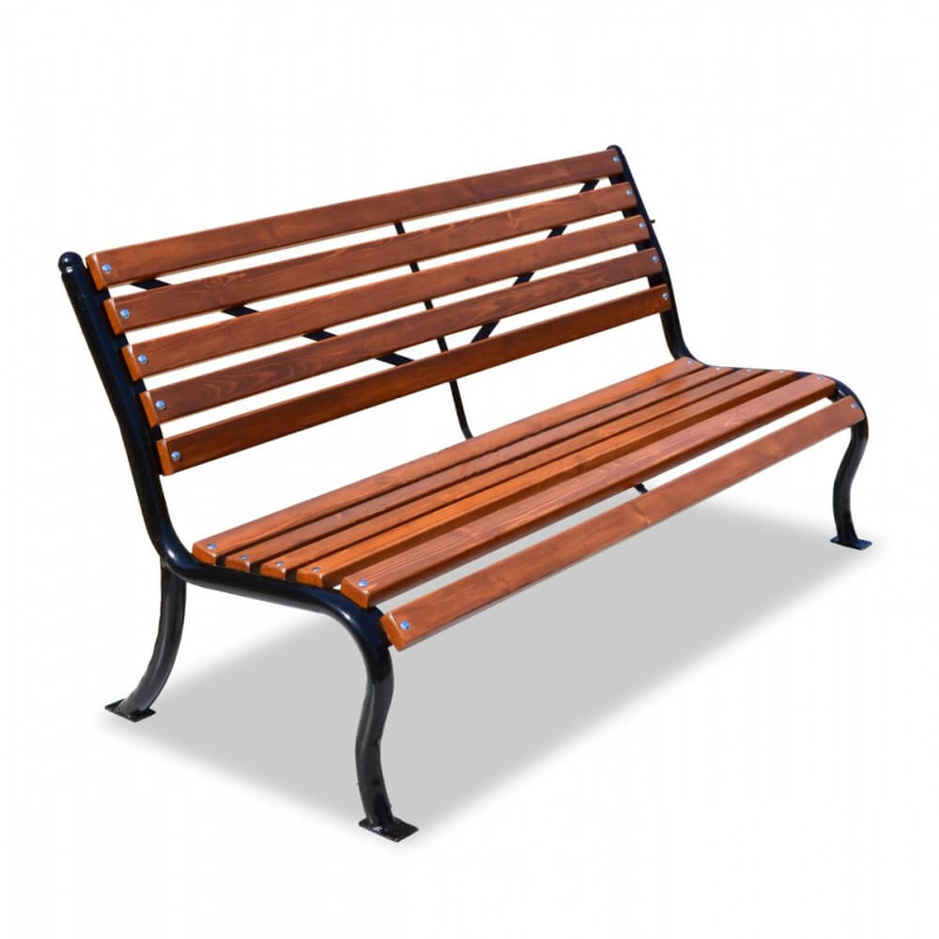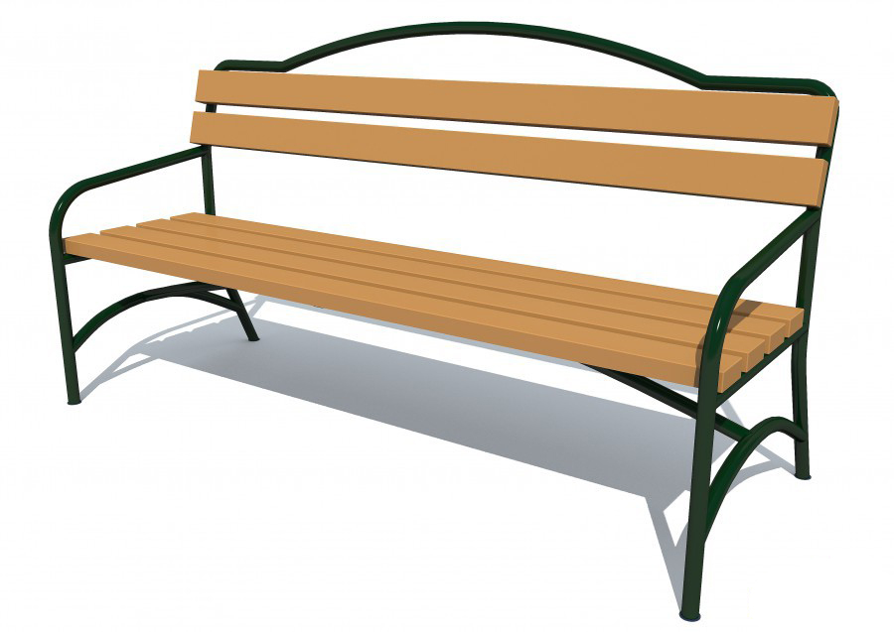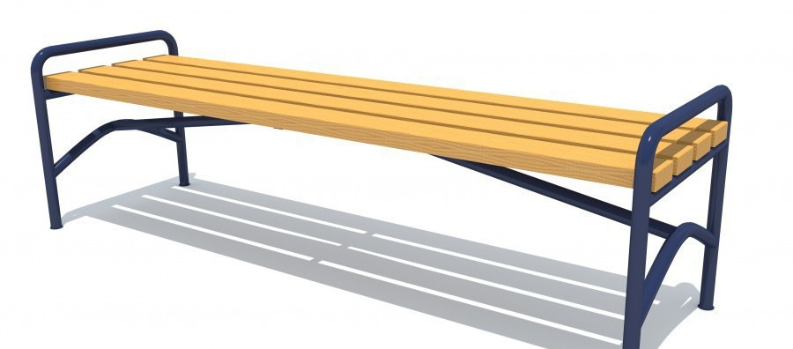 | Скамья
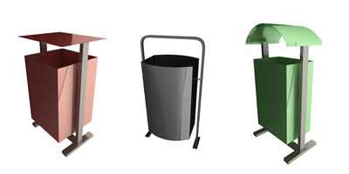 | Урна
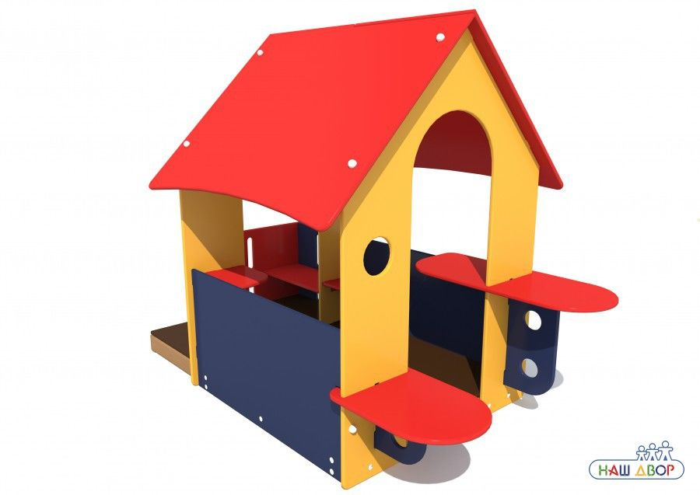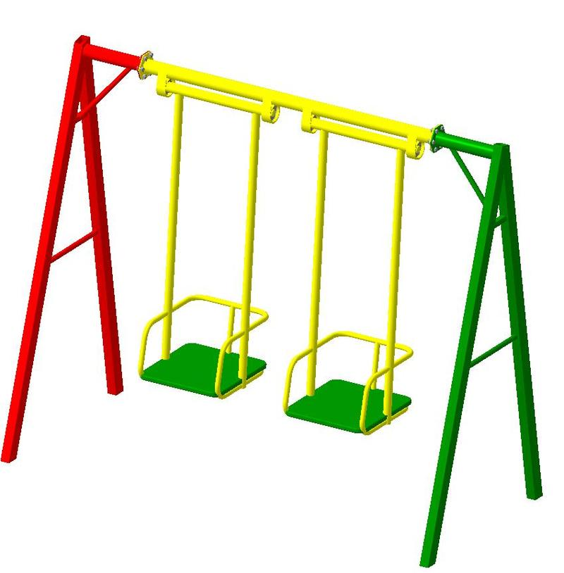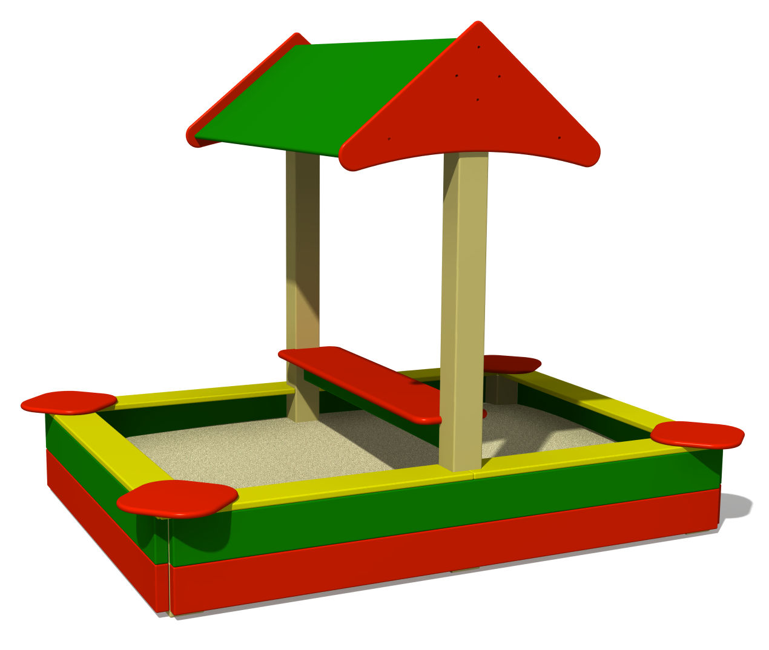 | Элементы детской игровой площадки

Приложение №3
к подпрограмме
«Формирование современной городской среды»
на территории городского округа Тейково
на 2018 - 2022 годы

ПЕРЕЧЕНЬ
основных мероприятий к подпрограмме
«Формирование современной городской среды» на территории городского округа Тейково на 2018-2022 годы

Номер и наименование  основного мероприятия | Ответственный  исполнитель | Срок |  | Ожидаемый  непосредственный | Основные  направления  реализации | Связь с показателями  Программы  (подпрограммы)
Номер и наименование  основного мероприятия | Ответственный  исполнитель | начала  реализации | окончания  реализации | Ожидаемый  непосредственный | Основные  направления  реализации | Связь с показателями  Программы  (подпрограммы)
 |  |  |  | Результат  (краткое описание) | Основные  направления  реализации | Связь с показателями  Программы  (подпрограммы)
1. Благоустройство дворовых территорий многоквартирных жилых домов | Отдел ЖКХ и ДТИ, отдел архитектуры, МКУ «Служба заказчика» | 2018 | 2022 | Увеличение благоустроенных дворовых территорий многоквартирных домов | Благоустройство | Показатель 1.1  Показатель 1.2
2. Благоустройство общественных территорий | Отдел ЖКХ и ДТИ, отдел архитектуры, МКУ «Служба заказчика» | 2018 | 2022 | Увеличение благоустроенных территорий общественного назначения, отвечающих потребностям жителей | Благоустройство | Показатель 1.3

Приложение № 4
к подпрограмме
«Формирование современной городской среды»
на территории городского округа Тейково
на 2018 - 2022 годы

Ресурсное обеспечение реализации муниципальной подпрограммы
«Формирование современной городской среды» на территории городского округа Тейково на 2018-2022 годы

Наименование подпрограммы | Ответственный исполнитель, соисполнитель, государственный (муниципальный) заказчик- координатор, участник | Источник финансирования | Объемы бюджетных ассигнований на 2018 год (тыс. руб.) | Объемы бюджетных ассигнований на 2019 год (тыс. руб.) | Объемы бюджетных ассигнований на 2020 год (тыс. руб.) | Объемы бюджетных ассигнований на 2021год (тыс. руб.) | Объемы бюджетных ассигнований на 2022 год (тыс. руб.)
Подпрограмма «Формирование современной городской среды» на территории городского округа Тейково на 2018-2022 годы | Ответственный исполнитель –  Соисполнитель –  Муниципальный заказчик - | Итого по подпрограмме, в том числе: | 575,68 | 575,68 | 575,68 | х* | х*
 |  | федеральный бюджет | х* | х* | х* | х* | х*
 |  | областной бюджет | х* | х* | х* | х* | х*
 |  | местный бюджет | 575,68 | 575,68 | 575,68
 |  | средства собственников | х* | х* | х* | х* | х*
 | В том числе по объектам:
 |  | Итого по мероприятию, в том числе:
 | - дворовые территории | федеральный бюджет | х* | х* | х* | х* | х*
 |  | областной бюджет | х* | х* | х* | х* | х*
 |  | местный бюджет | х* | х* | х* | х* | х*
 |  | средства собственников | х* | х* | х* | х* | х*
 |  | федеральный бюджет | х* | х* | х* | х* | х*
 | - общественные территории | Итого по мероприятию, в том числе:
 |  | федеральный бюджет | х* | х* | х* | х* | х*
 |  | областной бюджет | х* | х* | х* | х* | х*
 |  | местный бюджет | х* | х* | х* | х* | х*
 |  | средства собственников | х* | х* | х* | х* | х*

*Объем финансирования мероприятий подлежит уточнению по мере поступления средств заинтересованных лиц и по мере принятия нормативных правовых актов о выделении (распределении) денежных средств.

